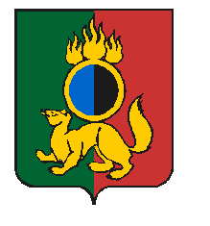

**ГЛАВА МУНИЦИПАЛЬНОГО ОКРУГА ПЕРВОУРАЛЬСК**

**ПОСТАНОВЛЕНИЕ**

|  |  |  |
| --- | --- | --- |
| 12.02.2025 | № | 18 |

г. Первоуральск

|  |
| --- |
|  |
| О внесении изменений в состав антитеррористической комиссии муниципального округа Первоуральск | |  |  |

В связи с кадровыми изменениями, руководствуясь Уставом муниципального округа Первоуральск, рассмотрев результаты согласования с соответствующими организациями

ПОСТАНОВЛЯЮ:

1. Внести изменения в состав антитеррористической комиссии муниципального округа Первоуральск, утвержденный постановлением Главы муниципального округа Первоуральск от 16 июля 2024 года № 103 «Об организации деятельности антитеррористической комиссии муниципального округа Первоуральск», изложив в новой редакции согласно приложению.
2. Настоящее постановление разместить на официальном сайте муниципального округа Первоуральск.
3. Контроль за исполнением настоящего постановления оставляю за собой.

И.о. Главы муниципального округа Первоуральск,

заместитель Главы по финансово-экономической политике М.Ю. Ярославцева

|  |  |  |
| --- | --- | --- |
|  |  |  |